Universidade Federal de Mato Grosso

INSTITUTO DE COMPUTAÇÃO

Coordenação de Ensino de Graduação EM CIÊNCIAS DA COMPUTAÇÃO

**RELATÓRIO de ESTÁGIO SUPERVISIONADO**

**MELHORIAS NA AUTENTICAÇÃO WIFI DO INSTITUTO DE COMPUTAÇAO COM ENFOQUE NAS QUESTOES DE SEGURANÇA E EXPERIENCIA DO USUARIO**

**RODRIGO VENANCIO VERISSIMO**

Cuiabá – MT

2019

Universidade Federal de Mato Grosso

INSTITUTO DE COMPUTAÇÃO

Coordenação de Ensino de Graduação EM CURSO

**RELÁTORIO de ESTÁGIO SUPERVISIONADO**

**MELHORIAS NA AUTENTICAÇAO WIFI DO INSTITUTO DE COMPUTAÇAO COM ENFOQUE NAS QUESTOES DE SEGURANÇA E EXPERIENCIA DO USUARIO**

**RODRIGO VENANCIO VERISSIMO**

Relatório apresentado ao Instituto de Computação da Universidade Federal de Mato Grosso, para obtenção do título de Bacharel em Curso.

Cuiabá – MT

2019

Universidade Federal de Mato Grosso

INSTITUTO DE COMPUTAÇÃO

Coordenação de Ensino de Graduação em CIÊNCIAS DA COMPUTAÇÃO

RODRIGO VENANCIO VERISSIMO

Relatório de Estágio Supervisionado apresentado à Coordenação do Curso de Curso como uma das exigências para obtenção do título de Bacharel em Ciências da Computação da Universidade Federal de Mato Grosso

Aprovado por:

|  |
| --- |
| Prof. Dr. Jivago Medeiros  (Orientador) |
|  |
| Prof. Dr. Nelcileno de Araudo  (supervisor) |
|  |
| Prof. Dr. ou MSc. ou Esp. (AVALIADOR EXTERNO) |

**Dedicatória**

*A Deus graças pela minha saude e oportunidades...*

*À minha família pelo apoio aos estudos em especial minha mae que sempre me aconselha...*

*Ao professor Nelcileno por me lembrar e cobrar as datas académicas, e ser um grande amigo durante e depois do curso...*

*Ao professor Jivago por me orientar e me ajudar com o estagio mesmo sendo super atarefado ...*

**Agradecimentos**

Agradeço, à todos os professores e supervisores, aos quais tive a oportunidade de caminhar junto, e de um modo muito especial:

Ao Prof. Carlos Wesley, pela sua boa vontade em transmitir novos ensinamentos, fazendo nos crescer para a vida.

À Profª. Cladia, pela paciência.

Ao Supervisor Nelcileno, pela transmissão de novos conhecimentos.

Ao Orientador. Jivago, pela atenção e dedicação.

Aos meus pais, pelo amor e pelo apoio que me transmitiram durante essa caminhada.

Aos meus colegas de sala, pelo apoio e ajuda mútua, pelo coleguismo e companheirismo.

**Sumário**

[Lista de Figuras 7](#_Toc529704589)

[Lista de Tabelas 8](#_Toc529704590)

[Lista de Siglas e Abreviaturas 9](#_Toc529704591)

[Resumo 10](#_Toc529704592)

[Termo de Compromisso 11](https://d.docs.live.net/106ff3e7699182e9/UFMT/Aulas/2018_2/Estágio Supervisionado/Templates v2/Modelo Relatório Final Estágio 2018_2.docx" \l "_Toc529704593)

[APRESENTAÇÃO DO LOCAL DE ESTÁGIO 13](#_Toc529704595)

[JUSTIFICATIVA E OBJETIVOS 14](#_Toc529704596)

[rEVISÃO DE LITERATURA 15](#_Toc529704597)

[PLANO DE ESTÁGIO 16](https://d.docs.live.net/106ff3e7699182e9/UFMT/Aulas/2018_2/Estágio Supervisionado/Templates v2/Modelo Relatório Final Estágio 2018_2.docx" \l "_Toc529704599)

[JUSTIFICATIVA DAS ATIVIDADES NO PLANO DE ESTÁGIO 17](#_Toc529704600)

[primeiro relatório parcial 18](https://d.docs.live.net/106ff3e7699182e9/UFMT/Aulas/2018_2/Estágio Supervisionado/Templates v2/Modelo Relatório Final Estágio 2018_2.docx" \l "_Toc529704601)

[aTIVIDADES DESENVOLVIDAS 19](#_Toc529704602)

[1. Nome atividade 19](#_Toc529704603)

[2. Nome atividade 19](#_Toc529704604)

[3. Nome atividade 19](#_Toc529704605)

[segundo relatório parcial 20](https://d.docs.live.net/106ff3e7699182e9/UFMT/Aulas/2018_2/Estágio Supervisionado/Templates v2/Modelo Relatório Final Estágio 2018_2.docx" \l "_Toc529704606)

[aTIVIDADES DESENVOLVIDAS 21](#_Toc529704607)

[1. Nome atividade 21](#_Toc529704608)

[2. Nome atividade 21](#_Toc529704609)

[3. Nome atividade 21](#_Toc529704610)

[terceiro relatório parcial 22](https://d.docs.live.net/106ff3e7699182e9/UFMT/Aulas/2018_2/Estágio Supervisionado/Templates v2/Modelo Relatório Final Estágio 2018_2.docx" \l "_Toc529704611)

[aTIVIDADES DESENVOLVIDAS 23](#_Toc529704612)

[1. Nome atividade 23](#_Toc529704613)

[2. Nome atividade 23](#_Toc529704614)

[3. Nome atividade 23](#_Toc529704615)

[DIFERENÇAS ENTRE O PLANEJADO E O EXECUTADO 24](#_Toc529704616)

[RESULTADOS 25](#_Toc529704617)

[DIFICULDADES ENCONTRADAS 26](#_Toc529704618)

[CONCLUSÕES 27](#_Toc529704619)

[Referências BIBLIOGRÁFICAS 28](#_Toc529704620)

[APÊNDICES e/ou Anexos 30](#_Toc529704621)

# Lista de Figuras

[Figura 1-Tipos diferentes de cenários 20](#_Toc529706412)

# Lista de Tabelas

[Tabela 1 - Qualidade de Infraestrutura - Brasil - World Economic Forum 20](#_Toc529706403)

# Lista de Siglas e Abreviaturas

|  |  |
| --- | --- |
| ABNT | Associação Brasileira de Normas Técnicas |
| CPU | Central Processing Unit – Unidade Central de Processamento |
|  |  |
|  |  |
|  |  |
|  |  |
|  |  |
|  |  |
|  |  |
|  |  |
|  |  |
|  |  |
|  |  |
|  |  |
|  |  |
|  |  |
|  |  |

# Resumo

Este resumo deve apresentar, de forma concisa, a essência do Relatório de Estágio Supervisionado, indicando a natureza do estágio, material, técnicas e métodos utilizados, os resultados mais importantes e principais conclusões, tendo no máximo 500 palavras.

O formato do texto dever ser: Times New Roman 12, justificado

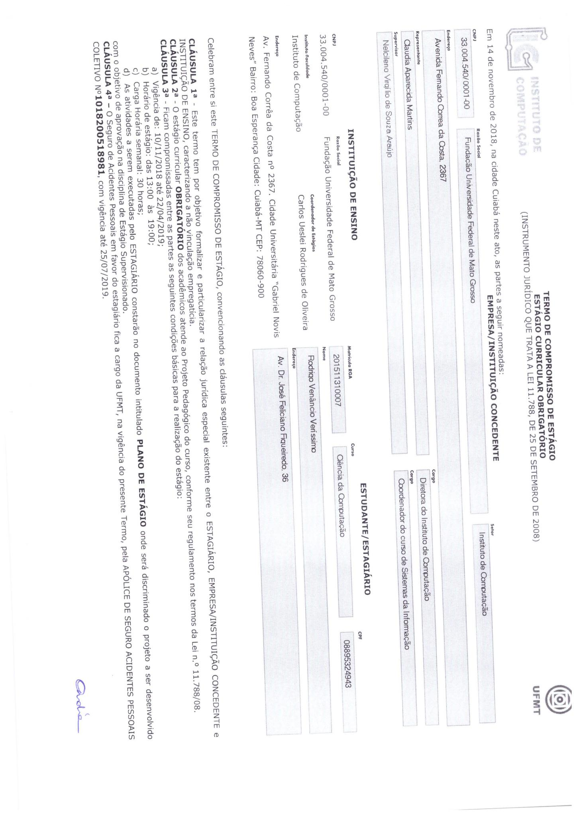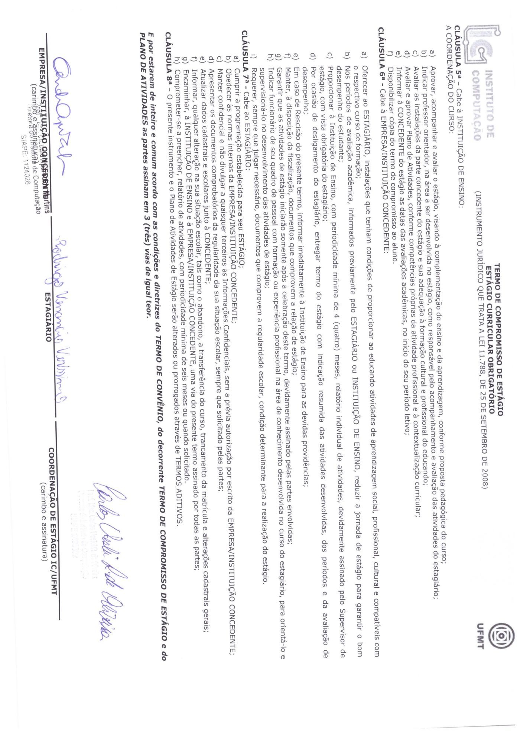

# APRESENTAÇÃO DO LOCAL DE ESTÁGIO

O estagio e no Institudo de Computaçao da UFMT. Grande parte do trabalho e realizado em Home Office. A necessidades e demandas sao sugeridas pelos professores do instituto

# JUSTIFICATIVA E OBJETIVOS

O Wifi do Instituto de Computaçao e utilizado por muitos alunos da UFMT. Ao se conectar e necessrio a autenticaçao, sendo que o aluno ou professor acessa a pagina varias vezes por dia. Esta e uma area sub-utilizada. A ideia e aproveitar e mostrar Noticias do Instituto e criar um mural publico para os que quiserem divulgar.

# rEVISÃO DE LITERATURA

Abordar os aspectos mais relevantes à área do estágio, relacionando os fundamentos teóricos e práticos, sob os quais o presente relatório se relaciona.

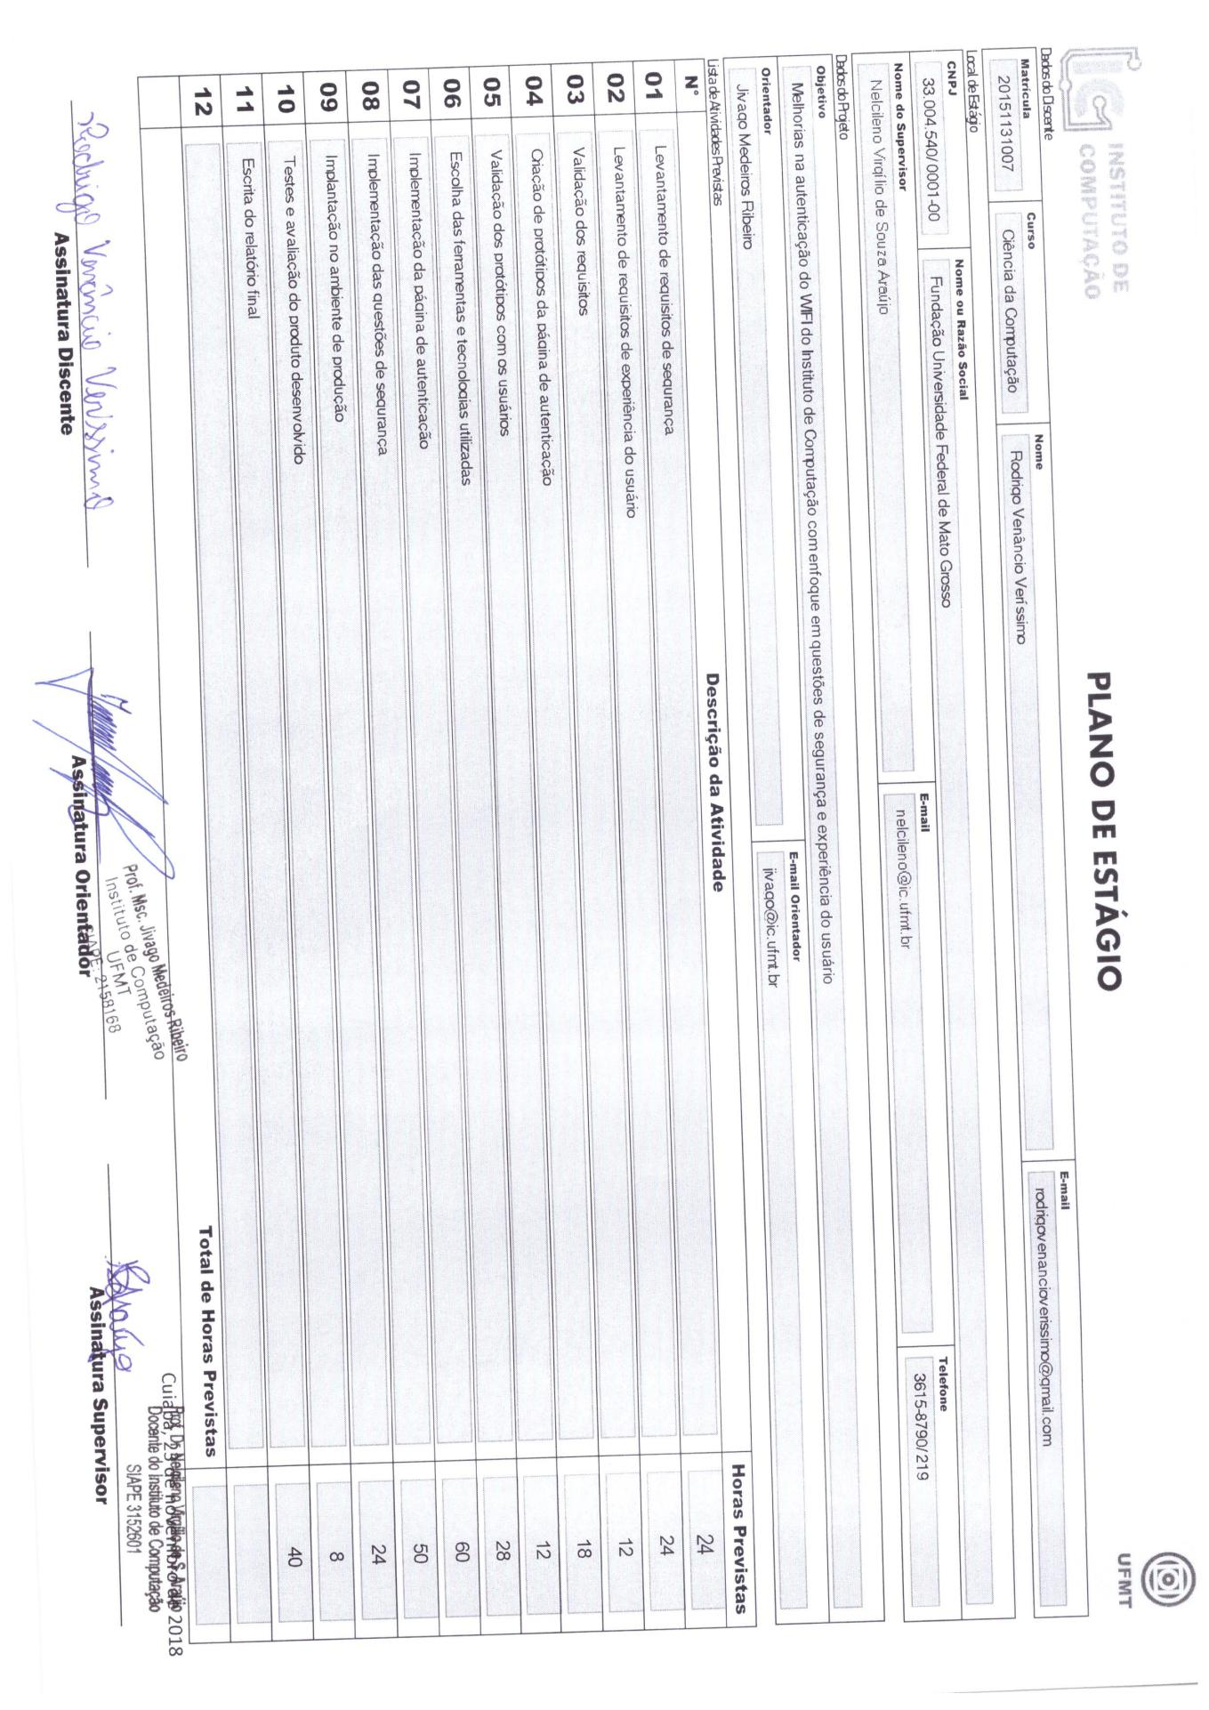

# JUSTIFICATIVA DAS ATIVIDADES NO PLANO DE ESTÁGIO

Levantamento de requisitos de segurança - Estudo necessario para entender as tecnologias suportadas na rede e nos servidores do Insituto de Computaçao.

Levantamento de requisitos de experiencia de usuario - Ao pesquisar as necessidades dos usuarios podemos desenvolver um produto mais adequado para os mesmos. Atendendo suas necessidades.

Validaçao dos requisitos - Ao avaliar os requisitos verificar a viabilidade.

Criaçao dos prototipos da pagina de autenticaçao - Trabalhando com a confirmaçao da ideia que o cliente gerou, podendo ter mudanças e facilitar a implementaçao.

Validaçao dos prototipos com os usuarios - E importante verifiacar com os stackholders se o produto e o esperado

Escolhas das ferramentas e tecnologias utilizadas - Ao analisar os requisistos podemos definir a necessidade de uma tecnologia mais robusta ou mais simples. Dependendo da complexidade do sistema

Implementaçao da pagina de autenticaçao - A implementaçao e algo que pode ser demorado.

Implementaçao das questoes de segurança - A implementaçao de segurança

Implantaçao no ambiente de produçao - Apos implementar temos que instalar e configurar o servidor para tudo funcionar

Testes e avaliaçao do produto desenvolvido - Este tempo e dedicado para testar e arrumar possiveis erros

Escrita do relatorio Final - E por ultimo o tempo para revisar o trabalho escrito

## aTIVIDADES DESENVOLVIDAS

### Levantamento de requisitos de segurança

O principal objeto nas questoes de segurança e a implementaçao do https. Para isto ser necessario de um acesso ao servidor. Neste ponto foi feito um pedido para o tecnico cezar. Devido ao seu afastamento para o doutorado sua disponibilidade e limitada. Esta foi uma das dificuldades de fazer o levantamento neste quesito. Dos demais requisitos temos que o site deve ser desenvoldo em PHP pois e a linguagem que atualmente e usada esta disponivel no servidor. O bando de dados sera o MySQL pois pelo mesmo motivo de ser o que esta disponvel no servidor ele sera usado

### Levantamento de requisitos de experiencia de usuario

Atravez das reunioes com orientador, supervisor e a Direçao do IC (Empresa do estagio) chegamos que a pagina de atenticaçao devem conter os seguintes items:

* A area de login deve ficar destacada com facil acesso logo ao abrir a pagina
* Possuir uma area reservada para noticias do IC
* Possuir uma area de mural publico
* Qualquer pessoa pode inserir no mural
* A tela tera a versao para mobile e desktop

Algumas praticas:

* A largura dos texto devem conter cerca de 40 caracteres.
* As noticias teram o mesmo destaques das demais
* O Mural terao os anuncios com destaque iguais
* Nos anuncios teram imagens

### Criaçao dos prototipos da pagina de autenticaçao

Foram feitos Wireframes para uma validaçao inicial. Nele podemos validar os campos presentes, as funcionalidades e a disposiçao do conteudo

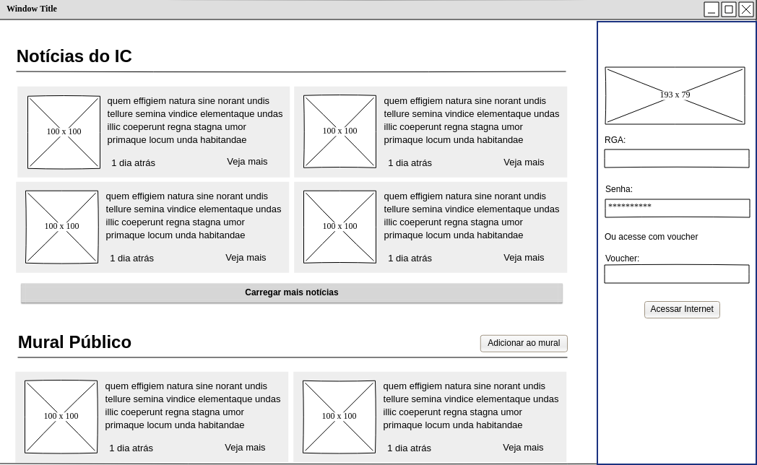

*Figura 1- Wireframe da pagina de autenticaçao*

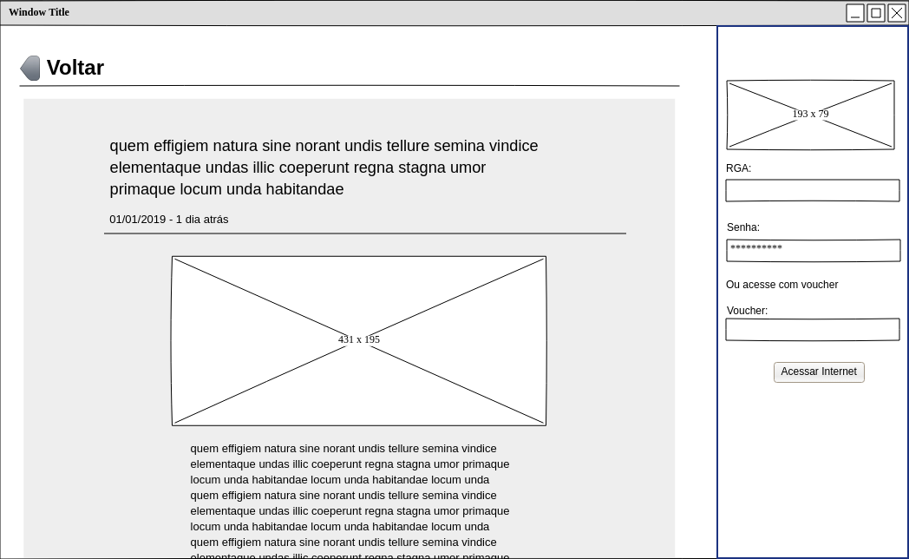

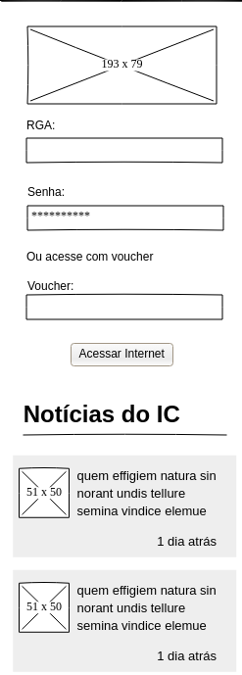

*Tabela 1 - Qualidade de Infraestrutura - Brasil - World Economic Forum*

|  |  |
| --- | --- |
| **Indicador** | **Posição no ranking de 148 países** |
| Qualidade geral da infraestrutura | 114 |
| Qualidade das estradas | 120 |
| Qualidade da infraestrutura rodoviária | 103 |
| Qualidade da infraestrutura de portos | 131 |
| Qualidade da infraestrutura do transporte aéreo | 123 |
| Disponibilidade de assentos aéreos km/semana | 9 |
| Qualidade da oferta de energia elétrica | 76 |
| Assinatura de telefone celular a cada 100 hab. | 45 |
| Linhas de telefone fixo a cada 100 hab. | 52 |

Página dedicada para a imagem escaneada do:

# segundo relatório parcial

## aTIVIDADES DESENVOLVIDAS

Devem ser apresentados de modo conciso e objetivo uma seção para cada uma das atividades desenvolvidas no primeiro relatório parcial.

### Nome atividade

Tentar responder em todas as seções as seguintes perguntas:

1. O que foi feito?
2. Por que foi feito?
3. Como foi feito/ instrumentos e equipamentos utilizados?
4. Qual a aprendizagem com a atividade?
5. Qual a dificuldade e facilidade?

### Nome atividade

Tentar responder em todas as seções as seguintes perguntas:

1. O que foi feito?
2. Por que foi feito?
3. Como foi feito/ instrumentos e equipamentos utilizados?
4. Qual a aprendizagem com a atividade?
5. Qual a dificuldade e facilidade?

### Nome atividade

Tentar responder em todas as seções as seguintes perguntas:

1. O que foi feito?
2. Por que foi feito?
3. Como foi feito/ instrumentos e equipamentos utilizados?
4. Qual a aprendizagem com a atividade?
5. Qual a dificuldade e facilidade?

Sempre que se fizer necessário, utilizar tabelas e/ou gráficos. Para cada figura e tabela, deve existir uma referência no texto. As figuras e tabelas serão numeradas e conterão uma legenda na parte superior das mesmas. Fotografias devem seguir o mesmo padrão do texto do trabalho.

Página dedicada para a imagem escaneada do:

# terceiro relatório parcial

## aTIVIDADES DESENVOLVIDAS

Devem ser apresentados de modo conciso e objetivo uma seção para cada uma das atividades desenvolvidas no primeiro relatório parcial.

### Nome atividade

Tentar responder em todas as seções as seguintes perguntas:

1. O que foi feito?
2. Por que foi feito?
3. Como foi feito/ instrumentos e equipamentos utilizados?
4. Qual a aprendizagem com a atividade?
5. Qual a dificuldade e facilidade?

### Nome atividade

Tentar responder em todas as seções as seguintes perguntas:

1. O que foi feito?
2. Por que foi feito?
3. Como foi feito/ instrumentos e equipamentos utilizados?
4. Qual a aprendizagem com a atividade?
5. Qual a dificuldade e facilidade?

### Nome atividade

Tentar responder em todas as seções as seguintes perguntas:

1. O que foi feito?
2. Por que foi feito?
3. Como foi feito/ instrumentos e equipamentos utilizados?
4. Qual a aprendizagem com a atividade?
5. Qual a dificuldade e facilidade?

Sempre que se fizer necessário, utilizar tabelas e/ou gráficos. Para cada figura e tabela, deve existir uma referência no texto. As figuras e tabelas serão numeradas e conterão uma legenda na parte superior das mesmas. Fotografias devem seguir o mesmo padrão do texto do trabalho.

# DIFERENÇAS ENTRE O PLANEJADO E O EXECUTADO

Listar as diferenças entre as atividades listadas no plano de estágio e as listadas em cada um dos relatórios parciais justificando o porquê dessas diferenças

# RESULTADOS

Descrição dos resultados obtidos quando da conclusão do trabalho.

# DIFICULDADES ENCONTRADAS

Relatar os problemas encontrados durante a execução do estágio e a forma encontrada para a superação dos problemas.

# CONCLUSÕES

Síntese

Resposta aos objetivos

Questões em aberto, direcionando para novas pesquisas.

# Referências BIBLIOGRÁFICAS

Listar somente as citadas no texto da monografia.

Comentários: a bibliografia deve estar em ordem alfabética para facilitar a consulta e segue o padrão da ABNT NB-66, não há mais o recuo de 3 caracteres para a segunda linha em diante.

Livro:

SOBRENOME DO AUTOR, Prenomes; Ano. *Título do Livro*. Edição. Local : Editora.

Dissertação ou tese:

SOBRENOME DO AUTOR, Prenomes; Ano. *Título do Trabalho*. Local. Dissertação (ou tese) (grau e área) – Unidade de Ensino, Instituição.

Artigos em periódicos:

SOBRENOME DO AUTOR do artigo, Prenomes; Ano. Título do Artigo. *Título do Periódico*, local de publicação, número do volume, número do fascículo (data), página inicial-final do artigo.

Artigo em Anais

SOBRENOME DO AUTOR do artigo, Prenomes; Ano. Título do Artigo. In: NOME DO EVENTO (número do evento. : data : local). *Título da Publicação (Anais, Proceedings, etc.)*.Local de publicação : Editora. Pagina inicial-final do artigo.

Norma técnica

ASSOCIAÇÃO BRASILEIRA DE NORMAS TÉCNICAS; 1989. *Referências Bibliográficas*, NBR 6023. Rio de Janeiro.

Programas de computador

SIMSP.EXE; 1996. Versão 1.0. Programa para a simulação da dinâmica lenta de Sistemas de Energia Elétrica. Alessandro Manzoni. UFSC, EEL, LABSPOT. Florianópolis, fev. Projeto Orientado a Objetos, Linguagem C++, Compilador WATCOM.

Informações obtidas na Internet

Autor. Título. Disponível por www em http://www.softwarelivre.org/ (acessado em 07 de abril de 2004).

# APÊNDICES e/ou Anexos

Quanto houver apêndices e/ou anexos, devem ser numerados conforme número citado já no texto do desenvolvimento. Especificar no sumário o conteúdo de cada um deles.

Comentários: consistem de dados e transcrição de figuras ou qualquer outro material, que não se relacionam diretamente com o desenvolvimento da tese. Comportam, por exemplo, questionários, dados originais, tabelas de resultados intermediários para serem fácil e diretamente acessíveis ao leitor.

Havendo mais de um apêndice, sua identificação deve ser sequencial, com algarismos arábicos: APÊNDICE 1, APÊNDICE 2, etc.